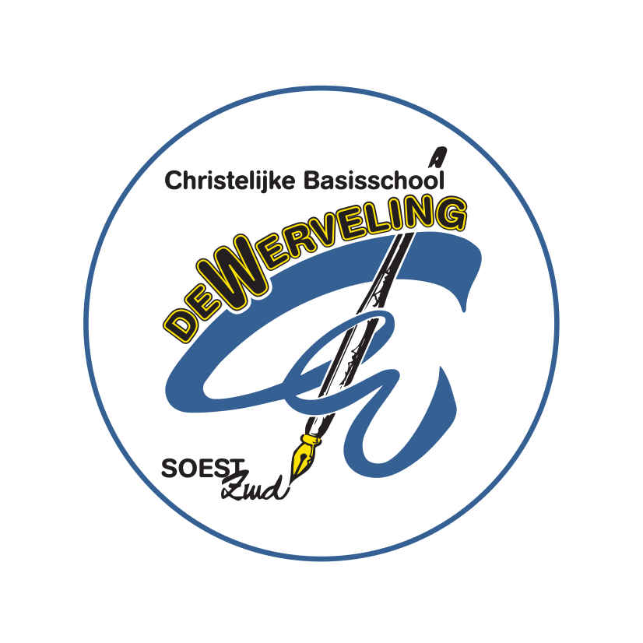
Gedragsprotocol
Achtergrond en doelstellingen
Zoals we in onze visie aangeven, vinden we het zeer belangrijk om op school een pedagogisch klimaat te scheppen waarin kinderen zich veilig en geaccepteerd voelen en waarin teamleden, ouders en kinderen respectvol met elkaar omgaan. Dit willen we onder meer bereiken door het centraal stellen van de schoolregels en een transparant beleid ten aanzien van ongewenst gedrag.

Het gedragsprotocol
Hoe gaan wij om met ongewenst gedrag op school?
Pesten, plagen, ruzie of ander ongewenst gedrag komt helaas op iedere school voor, ook bij ons. Het is een probleem dat wij onder ogen zien en op onze school serieus aan willen pakken.
Algemene voorwaarden:
- Het schoolteam moet stimuleren dat er positief gedrag is door er in de groep over te praten en met de leerlingen gedragsregels vast te stellen.

- Als ongewenst gedrag optreedt, moeten leerkrachten en ouders (in samenwerking met elkaar) dat kunnen signaleren en duidelijk stelling nemen.

- Pesten moet als probleem worden gezien door alle direct betrokken partijen: leerlingen (gepeste kinderen, pesters en de zwijgende groep), leerkrachten en de ouders/verzorgers (hierna genoemd : ouders)

- Los van het feit of pesten wel of niet aan de orde is, moet het onderwerp pesten met de kinderen bespreekbaar worden gemaakt.

- Wanneer ongewenst gedrag ondanks alle inspanningen toch weer de kop op steekt, moet de school beschikken over een directe aanpak.

- Wanneer het probleem niet op de juiste wijze wordt aangepakt of de aanpak niet het gewenste resultaat oplevert dan is de inschakeling van een vertrouwenspersoon nodig. De vertrouwenspersoon kan het probleem onderzoeken, deskundigen raadplegen en het bevoegd gezag adviseren.

- Op school zijn vertrouwenspersonen aangesteld. Voor de kinderen zijn dit de IB-ers Jacqueline Bos en Ineke van Dijk en voor de ouders Tessa Bunte (ouder van school).

- De school behoudt zich het recht voor, om in individuele gevallen van dit protocol af te wijken.
Hoe willen wij op de Werveling concreet met de algemene voorwaarden omgaan?

- Op school werken we met de methode Kanjertraining. Dit is een vast onderdeel van het lesrooster. Tijdens deze lessen komen onderwerpen als veiligheid, omgaan met elkaar, omgaan met verschillen, rollen in een groep, aanpak van ruzies etc. aan de orde binnen de groep. De leerkracht maakt hiervoor een sociaal emotioneel groepsplan en evalueert dit en stelt dit dan weer bij.

- Er wordt gebruik gemaakt van coöperatieve werkvormen waar naast cognitieve doelen vooral sociale doelen nagestreefd worden.

- Het voorbeeld van de leerkrachten (en thuis de ouders) is van groot belang. Er zal minder gepest worden in een klimaat waar duidelijkheid heerst over de omgang met elkaar, waar verschillen worden aanvaard en waar ruzies niet met geweld worden opgelost maar uitgesproken. Agressief gedrag van leerkrachten, ouders en de leerlingen wordt niet geaccepteerd. Alle betrokkenen horen duidelijk stelling te nemen tegen dergelijke gedragingen.

- Op de Werveling mogen wij allemaal verschillend zijn .
Conflicten horen erbij en geven je de mogelijkheid om je verder te ontwikkelen.
Dit betekent dat wij de kinderen de kans geven om zelf hun conflicten op te lossen door met elkaar in gesprek te gaan, waarbij de leerkracht een neutrale positie inneemt. (niet veroordelend)
De oplossing van een conflict moet in redelijke mate tegemoet komen aan de
wensen van de betrokkenen.

- Leerlingen, leerkrachten, directie en ouders zorgen in samenwerking met elkaar voor de bewaking van een goed pedagogisch klimaat waarbij de nadruk gelegd wordt op het positieve gedrag en het geven van complimentjes.
Uitgangspunten

- Een belangrijke stelregel is dat het inschakelen van de leerkracht niet wordt opgevat als klikken. Vanaf de kleutergroep brengen we kinderen dit al bij:
je mag niet klikken, maar……als je wordt gepest of als je ruzie met een ander hebt en je komt er zelf niet uit dan mag je hulp aan de leerkracht vragen. Dit wordt niet gezien als klikken.

- Een tweede stelregel is dat een medeleerling ook de verantwoordelijkheid heeft om het ongewenste gedrag bij de leerkracht aan te kaarten. Alle leerlingen zijn immers verantwoordelijk voor een goede sfeer in de groep.

- Samenwerken zonder bemoeienissen: School en gezin halen voordeel uit een goede samenwerking en communicatie. Ook ouders hebben dus de verantwoordelijkheid om een gedragsprobleem bij de leerkracht aan te kaarten.
Dit neemt niet weg dat iedere partij moet waken over haar eigen grenzen.

Bij problemen van pesten/ongewenst gedrag zullen de directie en de leerkrachten hun verantwoordelijkheid nemen en overleg voeren met de ouders.

Omgangsregels van De Werveling:

- Ieder kind hoort erbij.
- Wees vriendelijk voor elkaar.
- Zeg duidelijk wat je wel of niet wilt.
- Probeer problemen eerst zelf op te lossen.
- Onder schooltijd zijn we rustig in de gang.
- Afspraak is afspraak

Ieder kind hoort erbij.
- We accepteren dat iedereen anders is.
- We zorgen ervoor dat iedereen zich veilig voelt op school.
Wees vriendelijk voor elkaar.
- We behandelen een ander zoals we zelf graag behandeld willen worden.
- We zijn beleefd tegen elkaar.
- We gaan zorgvuldig met onze spullen en met die van anderen om.
Zeg duidelijk wat je wel of niet wilt.
- Geef aan dat je het gedrag van een ander naar jou toe niet prettig vindt.
- Spreek onderling regels af.
- Houd je aan afspraken die je gemaakt hebt.
- Accepteer niet dat iemand lelijk tegen je doet.
- Vraag aan een ander, waarom hij of zij zo tegen jou doet.
Probeer problemen eerst zelf op te lossen.
- Als we een meningsverschil hebben praten we erover.
- We helpen iemand die verdrietig, bang of alleen is.
- Als ons probleem te groot is schakelen we de juf of meester in.
Onder schooltijd zijn we rustig in de gang.
- We storen elkaar zo min mogelijk.
- We gaan rustig naar binnen.
- We lopen normaal door de gang.
Afspraak is afspraak
- We houden ons aan de afspraak die we maken
- Als iemand zegt: stop!, dan stoppen we ook.

Kinderen mogen in hun eigen groep een aanvulling geven op deze vastgestelde omgangsregels, in overleg met de leerkracht. Die aanvulling die wordt opgesteld, door en met de groep, zijn de groepsregels.
Tijdens de jaarlijkse informatieavond worden de ouders ingelicht over het bestaan van de groeps- en schoolregels.

Pestgedrag
Omschrijving van pesten
Pesten is een systematische, psychologische, fysieke of seksuele handeling van geweld
door een leerling of een groep leerlingen ten opzichte van één of meer leerlingen, die niet
(langer) in staat is zichzelf te verdedigen.
Uit deze definitie blijkt dat pesten iets anders is dan plagen. Bij plagen is er sprake van een
incident, zijn er hoofdzakelijk gelijke machtsverhoudingen, kan de geplaagde zich
verdedigen en loopt geen blijvende psychische of fysieke schade op. Pesten daarentegen is structureel, gebeurt opzettelijk, is bedoeld om schade toe te brengen.
Er is sprake van ongelijke machtsverhoudingen. Pesten houdt niet vanzelf op.
Pesten is van alle tijden en komt in alle groepen en culturen voor. Geplaagd wordt ieder kind wel eens, maar wie gepest wordt, is altijd de verliezer. Wie gepest wordt, vindt altijd de ander tegenover zich. Pesten is een vorm van mishandeling. Dit ernstige probleem leidt tot de noodzaak van een aanpak, in het bijzonder door ouders en leerkrachten.

Aanpak van pestgedrag in zeven stappen

Wanneer leerlingen gedrag vertonen dat niet getolereerd wordt neemt de leerkracht duidelijk een stelling in en schakelt de ouders en IB-er en zo nodig directeur in. Afhankelijk van hoelang de leerling door blijft gaan met zijn/haar gedrag, worden de volgende stappen achtereenvolgens doorlopen. Aan de ouders en leerlingen zal duidelijk van tevoren de volgende te nemen stap uitgelegd worden.

Stap 1:
We proberen de leerlingen eerst zelf het probleem te laten oplossen door erover te praten.
Op het moment dat een van de leerlingen er niet uitkomt (in feite het onderspit delft en verliezer of zondebok wordt) heeft deze het recht en de plicht het probleem aan de meester of juf voor te leggen. De leerkracht neemt de leerling serieus en gaat zo snel mogelijk een gesprek aan om dit te bespreken.

Stap 2:
De leerkracht brengt de partijen binnen een week bij elkaar voor een verhelderend gesprek en probeert samen met hen de ruzie of pesterij op te lossen en (nieuwe) afspraken te maken.

Stap 3:
Bij herhaaldelijke ruzie/pestgedrag houdt de leerkracht een confronterend gesprek met de leerling die pest/ruzie maakt en worden de ouders op de hoogte gebracht van het ruzie/pestgedrag. Leerkracht(en) en ouders proberen in goed overleg samen te werken aan een bevredigende oplossing. Een kort verslag van dit gesprek met de gemaakte afspraken komt in het leerlingdossier te staan van het betreffende kind.

Stap 4 :
Wanneer er na een maand geen gedragsverandering is opgetreden, volgen de hieronder te kiezen beschreven interventies:
- Een of meerdere keren onder toezicht binnen blijven.
- Wachten bij de leerkracht tot alle kinderen naar huis vertrokken zijn.
- Een schriftelijke opdracht zoals bijvoorbeeld een stelopdracht over de toedracht en zijn of haar rol in het pestprobleem.
- Door gesprek: bewustwording voor wat hij met het gepeste kind uithaalt
- Afspraken maken met de pester over gedragsveranderingen. De naleving van deze afspraken komen aan het einde van iedere week (voor een afgesproken periode) in een kort gesprek aan de orde.

Stap 5 :
- Een vervolg gesprek met de ouders, als voorgaande acties en eerdere gesprekken op niets uitlopen zijn. Deze stap zal gezet worden wanneer de punten genoemd bij stap 4 binnen 6 weken geen effect hebben gehad. De medewerking van de ouders wordt nadrukkelijk gevraagd om een einde aan het probleem te maken. Het team heeft alle activiteiten vastgelegd in Parnassys en de leerkracht heeft al het mogelijke gedaan om een einde te maken aan het pestprobleem.
- De Intern Begeleider is bij het gesprek aanwezig. Initiatief hiervoor ligt bij de leerkracht.

Stap 6 :
- Bij aanhoudend pestgedrag kan deskundige hulp worden ingeschakeld zoals de Schoolbegeleidingsdienst, de schoolarts van de GGD of schoolmaatschappelijk werk.
- Bij aanhoudend pestgedrag kan er voor gekozen worden om een leerling tijdelijk in een andere groep te plaatsen, binnen de school.
- De Intern begeleider blijft betrokken en coördineert.

Stap 7 :
- In extreme gevallen kan een leerling geschorst of verwijderd worden.
- De school bepaalt of en op welk moment ook andere ouders geinformeerd worden over het pesten in de groep.
- De directie initieert.

De begeleiding bij pestgedrag

De begeleiding geven we op de Werveling via een “vijfsporen-aanpak”:

1.Hulp bieden aan het gepeste kind
- Naar het kind luisteren en zijn/haar probleem serieus nemen.
- Het kind leren het probleem op de juiste tijd en de juiste plek bespreekbaar te
maken.
- Met het kind overleggen over mogelijke oplossingen.
- Samen met het kind werken aan oplossingen.
- Zo nodig zorgen dat het kind deskundige hulp krijgt, bijvoorbeeld een sociale
vaardigheidstraining.

2. Hulp bieden aan de pester
- Met het kind bespreken wat pesten voor een ander betekent.
- Het kind helpen om op een positieve manier relaties te onderhouden met andere
kinderen.
- Het kind helpen om zich aan regels en afspraken te houden.
- Zo nodig zorgen dat het kind deskundige hulp krijgt, bijvoorbeeld een sociale
vaardigheidstraining.
- De ouders over het ongewenste gedrag informeren.

3.Hulp bieden aan de zwijgende middengroep
- Met de kinderen praten over pesten en over hun eigen rol daarbij.
- Met de kinderen overleggen over mogelijke oplossingen en over wat ze zelf kunnen
bijdragen aan die oplossingen.

4. Hulp bieden aan de leerkrachten
- De leerkrachten het gevoel geven dat we dit soort problemen samen aan moeten
pakken.
- Werken aan het tot stand brengen van een algemeen beleid van de school rond
veiligheid en pesten waar de hele school bij betrokken is.
- Zorgen dat er geschikt materiaal is, om dit onderwerp in de groep te bespreken.

5. Hulp bieden aan de ouders
- Ouders die zich zorgen maken over pesten serieus nemen.
- Zorgen voor een lage drempel voor ouders, om het probleem op de school te
bespreken.
- Samenwerking tussen school en ouders bevorderen om het pestprobleem aan te
pakken.
- Informatie en advies geven over pesten en de manieren waarop pesten kan worden
aangepakt.
- Zo nodig ouders doorverwijzen naar deskundige ondersteuning

Computer en telefoon beleid
- telefoons, geluidsdragers en foto’s
We leven in het tijdperk van digitale communicatie waarbij ook kinderen telefoons mee nemen naar school. Als school staan wij op het standpunt dat een telefoon een nuttig hulpmiddel kan zijn. We gaan er tegelijk van uit dat een leerling op school de telefoon opgeborgen heeft tijdens de lesuren. Wordt de telefoon toch gebruikt buiten de afspraak van school, dan wordt deze in beslag genomen en pas na overleg met ouders teruggegeven.. Dit geldt zeker voor geluidsdragers zoals kleine geluidssets die aangesloten kunnen worden op smartphones. Deze geluidssets zijn niet toegestaan op school.

Van veel schoolactiviteiten worden foto’s gemaakt. Deze foto’s worden gepubliceerd op de website. Mochten ouders hier bezwaren tegen hebben dan kunnen zij dit schriftelijk doorgeven aan de leerkracht.

Gezien de steeds grotere rol die het computer en telefoon gebruik in de wereld van de kinderen speelt, vinden we het zinvol om voor de kinderen op de Werveling een aantal afspraken te maken over ‘veilig internetten’ en hoe om te gaan met de mogelijkheden op je telefoon. We hebben dit vastgelegd in een aantal handvatten.

HANDVATTEN VOOR DE LEERLINGEN:
- Doe on-line niet, wat je off-line ook niet doet.
- Onthoud dat iedereen zich op internet anders kan voordoen.
- Geef nooit zomaar je privé-gegevens weg.
- Rare sites? Klik weg.
- Log uit als je je ongemakkelijk voelt.
- Reageer niet op vervelende mail of chats.
- Blokkeer vervelende chatters of mailers.
- Computer niet te lang.
- Los problemen samen met je ouders of de leerkracht op.
- Meld het als je onbeschofte of gemene mailberichten ontvangt aan je ouders of de leerkracht. Verwijder volgende e-mails van dezelfde afzender zonder ze te openen. Als daders geen respons krijgen is de lol er voor hen snel af.
- Maak geen foto’s of fimpjes van een ander

HANDVATTEN VOOR DE OUDERS:
- Surf samen met uw kind. Ga regelmatig samen achter de computer zitten. Ouders en kinderen leren dan van elkaar.
- Maak duidelijke afspraken over het internetgebruik en de tijdsduur die het kind achter de computer mag doorbrengen.
- Houd goed zicht op de computer en plaats deze indien mogelijk op een centrale plaats in huis.
- Leer uw kind om zeer zorgvuldig met privacy om te gaan. Altijd toestemming vragen om aan derden een telefoonnummer, adres of bankrekeningnummer door te mogen geven.
- Bekijk regelmatig de history van de browser, zodat u op de hoogte blijft van het surfgedrag van uw kind. Let wel: dit biedt geen garantie, want deze geschiedenis kan gewist worden.
- Gebruik een goede virusscanner en zorg dat deze up to date blijft.
- Vertel uw kinderen af te blijven van onbekende software en leer hen voorzichtig om te gaan met het downloaden van onbekende sites.

HANDVATTEN VOOR DE LEERKRACHTEN:
- Op school gebruiken we internet alleen bij het opzoeken van informatie ten behoeve van educatieve doeleinden.
- Blijf in de buurt bij internettende leerlingen.
- Controleer of de schoolregels worden opgevolgd.
- Laat persoonlijke gegevens privé blijven.
- Let erop dat er over leerlingen zo weinig mogelijk valt te traceren.
- Op school chatten we niet en maken we geen gebruik van social media networks.
- Pesten of bedreigen via mail wordt niet getolereerd.
- Bij overtreding van één van bovenstaande afspraken heeft de leerkracht de mogelijkheid om internet te schorsen voor een leerling.

Jacqueline Bos en Ineke van Dijk
Intern begeleiders CBS de Werveling
September 2018

Dit protocol wordt jaarlijks aangepast en bijgesteld.

